[[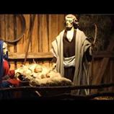](https://www.youtube.com/watch?v=BN9KbzG4ras)](https://www.youtube.com/watch?v=BN9KbzG4ras" \t "_blank)

[Adventi üzenet I. rész](https://www.youtube.com/watch?v=BN9KbzG4ras)

Kis tervek nagy örömmel töltenek el adventkor? Sok mindent kell beszereznünk adventre és karácsonyra? Sok minden van a bevásárló listánkon? Kegyelmes Atyánkn...

YOUTUBE.COM

Az űrlap teteje

Az űrlap teteje